|  |
| --- |
|  |
| Prueba de Caja Negra |
| ***“Implementación de un sistema de listado de servicios para la***  ***empresa Muebles M&L”*** |
|  |
|  |
| **Integrantes:**  **Lizandro Rivera**  **Bernardo Suárez**  **Mateo Unda**  **Fecha: 2025-01-14** |

**TABLA 1 REQ-001 INICIO DE SESION**

|  |  |  |  |  |
| --- | --- | --- | --- | --- |
| VARIABLE | CLASE DE EQUIVALENCIA |  | ESTADO | REPRESENTANTE |
| Registro cliente y administrador | EC1: UsuarioU=user |  | Válido | Mateo |
| EC2: UsuarioU=user |  | Válido | Mateo123 |
| EC3: UsuarioU!=user |  | No válido | Mateo 123 |
| EC4: passwordU=password |  | Válido | Mat009 |
| EC5: passwordU=password |  | Válido | Mat 009 |
| EC6: passwordU=password |  | Válido | Mat$09 |
| Inicio sesión cliente/administrador | EC1: usuarioU=user |  | Válido | Registro (Mateo1) = Mateo1 |
|  | EC2: usuarioU!=user |  | No válido | Registro (Mateo1) =  Mateo0 |
|  | EC3: passwordU=password |  | Válido | Registro (Mat009) = Mat009 |
|  | EC4: paswordU!=password |  | No válido | Registro (Mat009) = Mat008 |

**Casos pass**

**Registrar cliente**

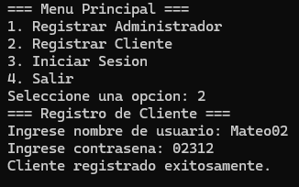

Iniciar sesión cliente

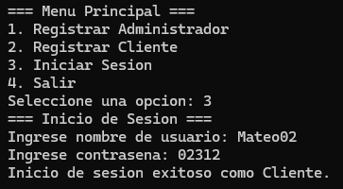

Registro Administrador

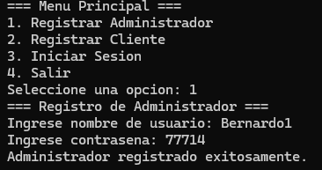

Inicio sesión administrador

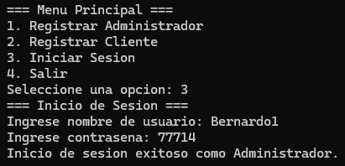

Casos fail

EC3:

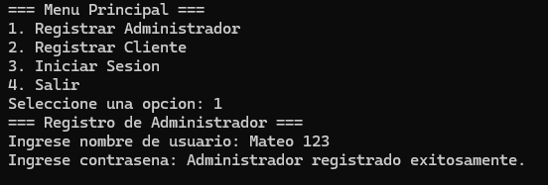

EC2:

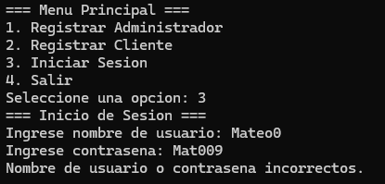

EC4:

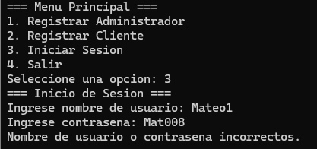

**TABLA 2 REQ-002 VISUALIZACIÓN DE LISTA DE CATÁLOGO Y SERVICIOS**

|  |  |  |  |
| --- | --- | --- | --- |
| **VARIABLE** | **CLASE DE EQUIVALENCIA** | **ESTADO** | **REPRESENTANTE** |
| Visibilidad catálogo | EC1: InicioSesionU=Catalogo | Válido | Catálogo de muebles/Servicios disponibles |
|  | EC2: InicioSesionU!=Catalogo | No válido | Volver a iniciar sesión |

**Casos pass**

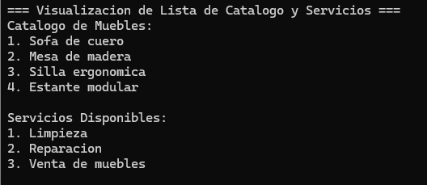

**TABLA 3 REQ-003 PERMITIR LA MODIFICACIÓN DE LA LISTA DE CATÁLOGO Y SERVICIOS**

|  |  |  |  |
| --- | --- | --- | --- |
| **VARIABLE** | **CLASE DE EQUIVALENCIA** | **ESTADO** | **REPRESENTANTE** |
| Visibilidad catálogo | EC1: InicioSesionA=Catalogo | Válido | Catálogo de muebles/Servicios disponibles |
|  | EC2: InicioSesionA!=Catalogo | No válido | Volver a iniciar sesión |
| Edición Catálogo | EC1: Catalogo=AgregarC | Válido | Agregar catálogo |
|  | EC2: Catalogo=EliminarC | Válido | Eliminar catálogo |
|  | EC3: Catalogo= AgregarS | Válido | Agregar servicio |
|  | EC4: Catalogo=EliminarS | Válido | Eliminar servicio |

**Casos pass**

**Opción edición catálogo:**

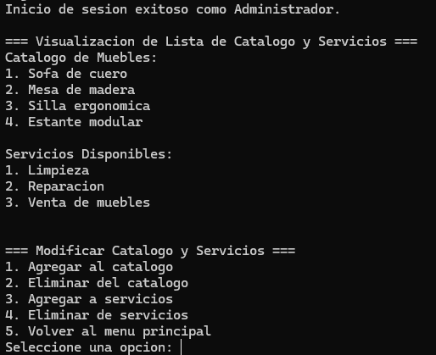

**Agregar catálogo:**

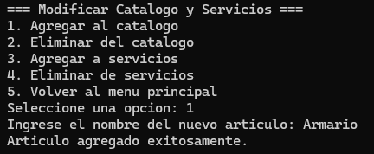

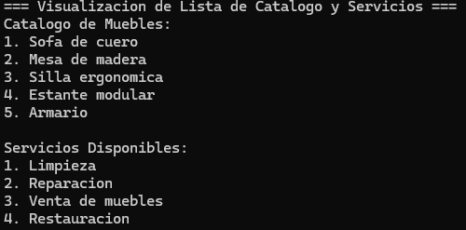

**Eliminar catálogo:**

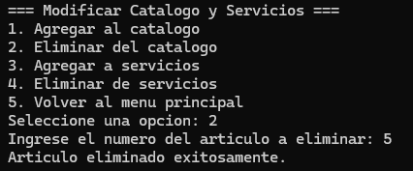

**Agregar servicio:**

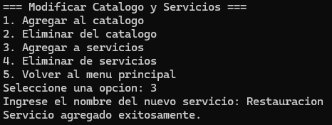

**Eliminar servicio:**



